Численные методы скриншоты с приложения MathCad (Задания пункта 2.6)

Оглавление
ЗАДАНИЕ 1 Определим, имеет ли уравнение $x+1=1x$ корни на отрезке [-2; 2]; в случае положительного ответа выполним уточнение корней. 2
2 ЗАДАНИЕ. Найти методом половинного деления корень трансцендентного уравнения $log10x-cosx=0$ с четырьмя знаками после запятой в MathCad. Корни отделите графически. 4
3 ЗАДАНИЕ. Используя системы MathCad, отделите графически корни уравнения $x2-3.2x=1$. Найдите одним из итерационных методов действительный корень данного уравнения с точностью $10-4$ 7
4 ЗАДАНИЕ. Найдите наибольший положительный корень уравнения $4x-3lnx=4$ с точностью $10-4$, используя метод итераций в системе Derive (сделано в MathCad). Корни отделите графически. 9

ЗАДАНИЕ 1 Определим, имеет ли уравнение $\sqrt{x+1}=\frac{1}{x}$ корни на отрезке [-2; 2]; в случае положительного ответа выполним уточнение корней.
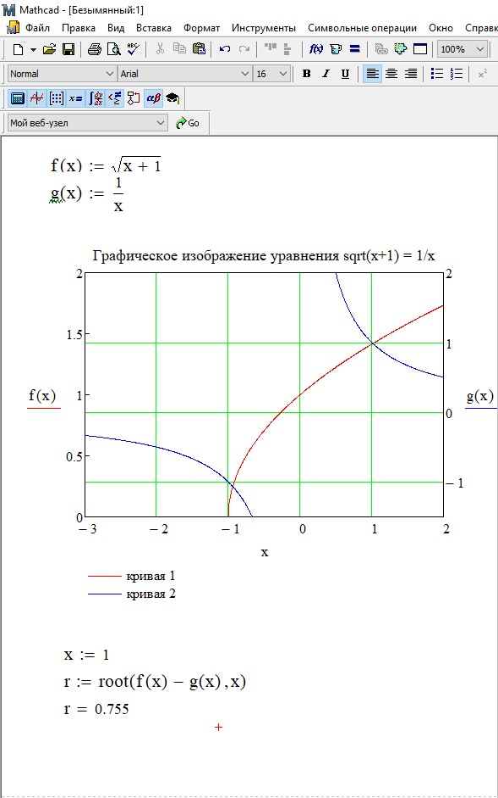

2 ЗАДАНИЕ. Найти методом половинного деления корень трансцендентного уравнения $\log_{10}{x-}\cos{x=0}$ с четырьмя знаками после запятой в MathCad. Корни отделите графически.
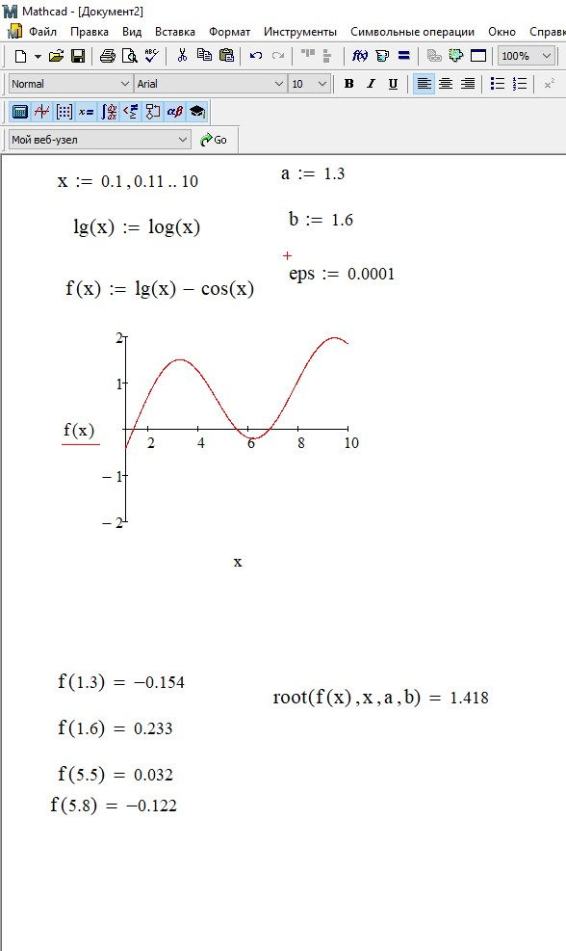
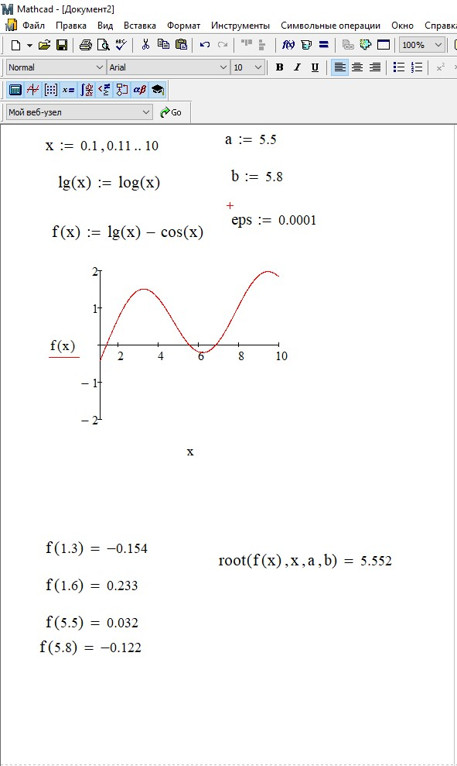

3 ЗАДАНИЕ. Используя системы MathCad, отделите графически корни уравнения $x^{2}-3.2x=1$. Найдите одним из итерационных методов действительный корень данного уравнения с точностью ${10}^{-4}$
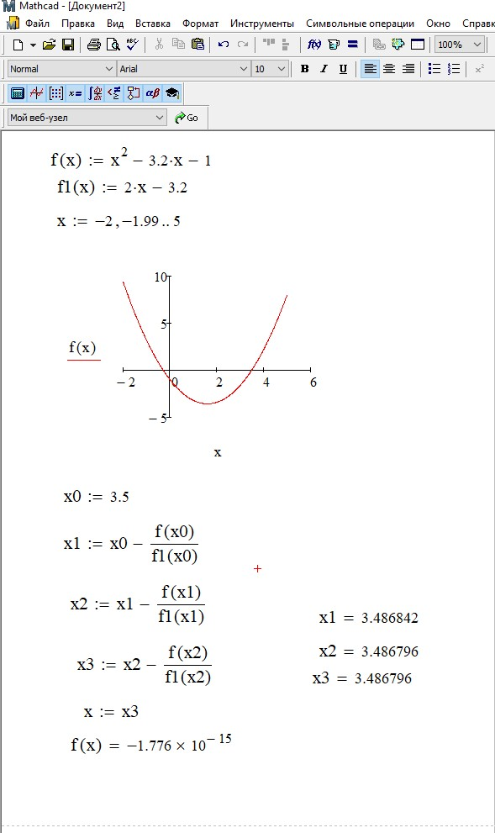

4 ЗАДАНИЕ. Найдите наибольший положительный корень уравнения $4x-3\ln{x=4}$ с точностью ${10}^{-4}$, используя метод итераций в системе Derive (сделано в MathCad). Корни отделите графически.
